Приложение № 5
Положения об инициативных
проектах на территории
муниципального образования
«Город Ростов-на-Дону»
ОТЧЕТ
об итогах реализации инициативного проекта
- Наименование района города Ростова-на-Дону, на территории которого реализовывался инициативный проект:
Октябрьский район города Ростова-на-Дону.
- Наименование инициативного проекта: Капитальный ремонт физкультурного зала для реализации проекта «Первые шаги к большому спорту» МБДОУ № 132, расположенного по адресу: г. Ростов-на-Дону, ул. Погодина, 3а.
- Информация об итогах реализации инициативного проекта: реализован.
- Даты начала и окончания реализации инициативного проекта:
02.06.2025– 30.06.2025.
4.1. Планируемый срок реализации инициативного проекта в случае нарушения установленного срока -проект реализован в срок.

№  п/п | Наименование выполненной работы, оказанной услуги, закупленного товара  в рамках реализации инициативного проекта | Стоимость  выполненной работы, оказанной услуги, закупленного товара  в рамках реализации инициативного проекта | Ф.И.О. физического лица и (или) индивидуального предпринимателя, наименование юридического лица, выполнившего работу
1 | 2 | 3 | 4
1. | «Капитальный ремонт физкультурного зала для реализации проекта «Первые шаги к большому спорту» МБДОУ № 132, расположенного по адресу: г. Ростов-на-Дону, ул. Погодина, 3а. | 1 600,0 тыс. руб. | ООО «ЮГ-СТРОЙПРОЕКТ»
2. | Вынос и занос мебели и оборудования, вынос мусора, мытье окон зеркал и стен. Уборка помещения. | Трудовое участие | 136 человек
3. | Дизайн оформления зоны спортивных достижений (стенд) | Имущественное участие | Рыжова Светлана Николаевна
4. | Приобретение спортивного инвентаря (детский боулинг) | Имущественное участие | Гашкова Валентина Андреевна
5. | Приобретение интерактивных игр по физическому развитию: «Черепашьи бега», «Футбол» | Имущественное участие | Бандакова Екатерина Викторовна
6. | Приобретение и установка баскетбольных стоек | Имущественное участие | Сытникова Юлианна Борисовна
 | Итого | 1 600,0 тыс. руб.

Сведения  о поступлении и расходовании средств на реализацию инициативного проекта | Планируемый  объем средств |  | Фактический  объем средств
 | Сумма,  (тыс. рублей) | Доля в общей сумме (процентов) | Сумма,  (тыс. рублей) | Доля в общей сумме (процентов)
1 | 2 | 3 | 4 | 5
Всего на реализацию инициативного проекта, в том числе: | 1 715,0 | 100 | 1 600,0 | 100
объем средств местного бюджета | 1 608,7 | 93,8 | 1 500,8 | 93,8
объем инициативных платежей физических лиц | 106,3 | 6,2 | 99,2 | 6,2
Причины отклонения от запланированной стоимости инициативного проекта | Экономия по результатам торгов 115,0 тыс. руб.

- Фотоматериалы

№  п/п | Фотография объекта  до реализации  инициативного проекта | Фотография объекта  после реализации  инициативного проекта
1. | 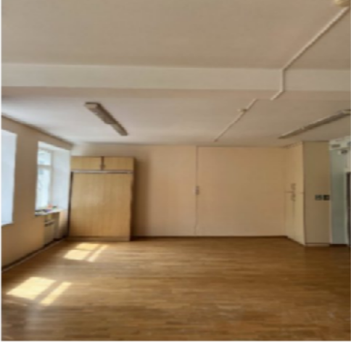 | 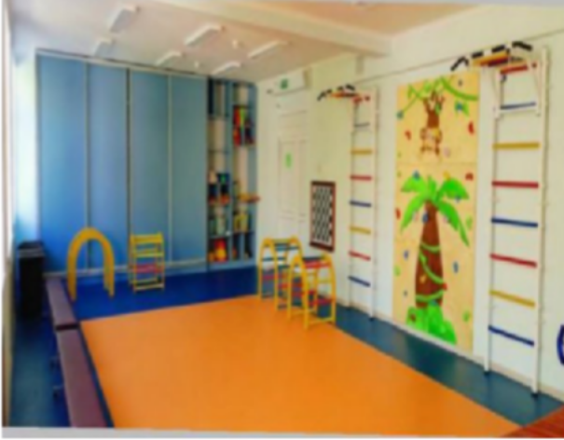
2 | 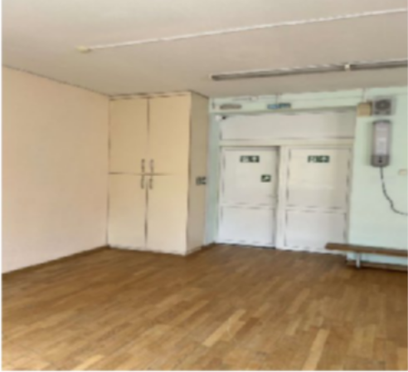 | 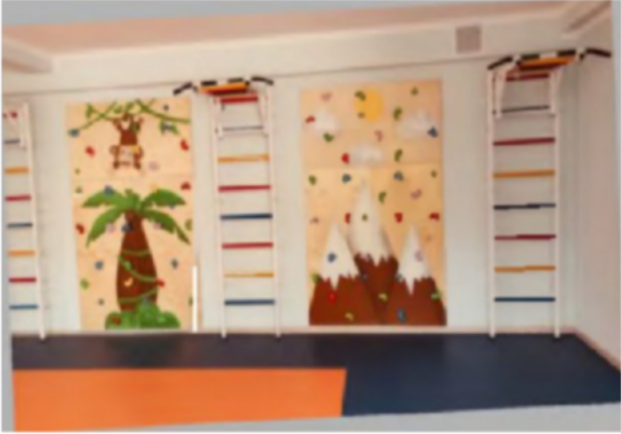
 |  | 